Предварительное техническое задание по магазину Vodafone в г. Полтава ул Ковпака 26.
Перед началом работ пройти инструктаж о ходе проведения работ в торговом центре «ЭКВАТОР» согласованный с администрацией.
Стеклянные витрины на момент проведения работ оклеены полностью непрозрачным рекламным банером.

Полы —
Выполнить демонтаж монтаж напольной плитки которая нестабильна и «бухтит» - ориентировочно 10 м.кв
Укладываем новую плитку в торговом зале максимально приближенной по цветовой гамме к существующей плитке.
Делаем ревизию швов и плитки по всему торговому залу, по необходимости восстанавливаем затирку и сколы.

Стены – В видимых местах и местах демонтажа старых панелей отверстия и повреждения ЛКП покрытия стен - зашпаклевать и покрасить. Красим в цвет - RAL 9010.
.

Мебель.
Демонтаж:
- Левая сторона со входа.
Панель 1200 – 6 шт.
Панель 600 – 3 шт.
Стол двух уровневый - 1 шт.
Стол для консультаций – 1 шт.
Терминал самообслуживания - 1 шт.

- Правая сторона со входа
Панель 1200 – 7 шт.
Панель «САМСУНГ» - 1 шт
Панель 600 – 3 шт.
Стол двух уровневый - 3 шт.

- «Красная стена»
Панель 600 – 1 шт.

Монтаж:
- Левая сторона со входа
Панель 1200 – 6 шт
Панель 600 – 3 шт
Панель «САМСУНГ» - 1 шт.
Стол двухуровневый - 3 шт.

- Правая сторона со хода
Панель 1200 – 8 шт
Панель 600 – 3 шт
Стелаж - 1 шт.
Стол двухуровневый - 6 шт.

- «Красная стена»
Панель 600 – 2 шт
Стол для консультаций – 1 шт.

Провести демонтаж/монтаж мебели путем переноса старой и добавление новой согласно проекта. Проект прилагается.

Электрика

Левая равая сторона: для подключения двух уровневых столов и терминала самообслуживания добавить дополнительно розетки 220 В – 3 шт
Правая сторона: для подключения двух уровневых столов добавить дополнительно 2 розетки 220 В – 2 шт.
Центральный стол – вывести кабель и подключить стол обслуживания 220 В.
Вывести кабель СКС и подключить СКС розетку.

Двух уровневые столы подключить к сети 220в с помощью кабеля проложенного от стола к розетке через панель 1200, путем сверловки отверстия в панели на высоте стола. Таким образом, чтобы высокий стол перекрывал отверстие и делал вывод кабеля из панели невидимым.
Выполнить подсветку двухуровневых столов, а именно:
закрепить под столешницей более высокого, двухуровневого стола с помощью двухстороннего скотча «Профіль алюмінієвий Светкомплект анодований ЛПУ 17x17 мм» внутри которого поклеить светодиодную ленту с направлением плоскости для свечения вниз на более низкую половину двухуровневого стола.
Материалы для устройства подсветки и расположение подсветки указаны ниже.
Стрічка світлодіодна IEK LSR-3528W120 9.6 Вт IP20 12 В холодний
https://epicentrk.ua/ua/shop/lenta-svetodiodnaya-iek-lsr-3528w120-9-6-vt-ip20-12-v-kholodnyy.html
в случае отсутствия подбираем аналог со следящими характеристиками:
Напряжение: 12 В
Ширина: 8 мм
Количество светодиодов (на 1 метр ленты): 120 шт.
Мощность: 9,6 Вт
Цвет свечения: холодный
Цветовая температура: 6500 К

Блок живлення BIOM TR-36 36 Вт 12В 3А Метал IP20 Стандарт (або аналогічний за ціною та потужністю 25-36Вт на один стіл (потужність стрічки + min 50% запасу потужності))
https://epicentrk.ua/ua/shop/mplc-blok-zhivlennya-biom-tr-36-36-vt-12v-3a-metal-ip20-standart-1ebe853b-a0fd-6cb2-a638-71c3411ab6b9.html

Профіль алюмінієвий Светкомплект анодований ЛПУ 17x17 мм 200 см (або аналогічний за ціною та формою)
Кабель силовий багатожильний Одескабель ШВВП 2х0,5 мідь (або 2х0,75)
Вилка електрична кутова Makel із заземленням 250В 16А ABS-пластик білий
https://epicentrk.ua/ua/shop/vilka-elektricheskaya-uglovaya-makel-s-zazemleniem-250v-16a-abs-plastik-belyy.html

Предусмотреть возможность отключение подсветки в столах путем установки выключателя.
Вимикач для бра 129 250В білий
https://epicentrk.ua/ua/shop/vyklyuchatel-dlya-bra-lxl-129-250v-belyy-8536508000.html

Двухстороний скотч для монтажа профиля.
- можливий температурний діапазон використання не менше +90град (бажано +120)
- ширина 9-15мм
- товшина 0,8-1,1мм

Расположение алюминиевого профиля со светодиодной лентой внутри, для подсветки двухуровневого стола.

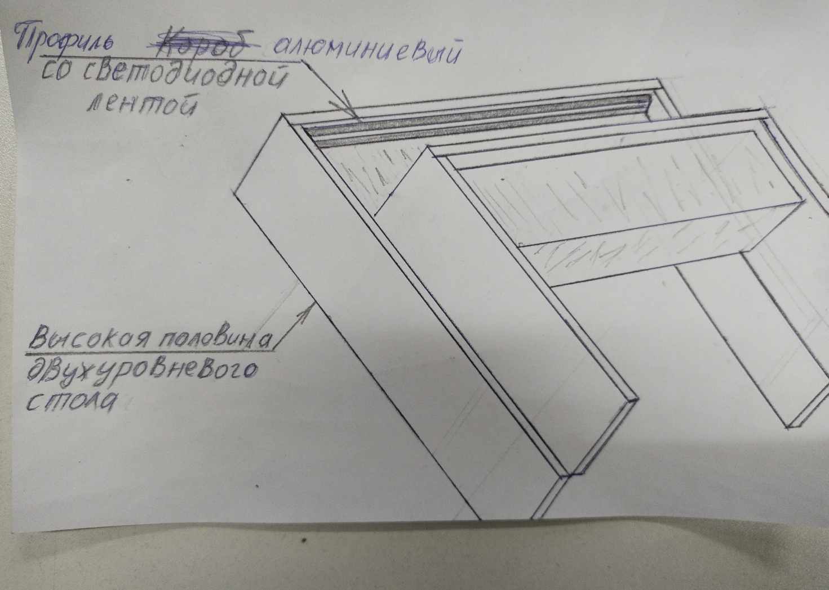

Кабель ВВГнгд 3*2.5 розеточные группы. Выполнить маркировку розеток.
Для СКС подключения используем кабеля 5 категории.
Под столом обслуживания установить розетку сетевую 2xRJ-45, UTP -1 шт.
После монтажа мебели подключить торговое оборудование к электропитанию скрытой проводкой, зафиксировать кабельные линии. Электромонтажные работы согласно ПУЭ и ДБН.
Все выводы розеток подписать.
После окончания работ предоставить рабочую схему подключений и выводов 220 В.

Старую мебель: панели, столы, тумбы стулья и т.д., которая будет вывозится из магазина на склад, упаковать используя гофрокартон и стрейч пленку.
Все углы и торцы мебели, которая подлежит упаковке и транспортировке обязательно защищаем гофрокартоном.
После установки мебели производим регулировку светильников с фокусировкой света на панели и столы.
По окончании строительных работ и установки мебели провести подключение всех эл. сетей согласно требованиям проекта и перепроверить работу оборудования и всех сетей.
По окончанию работ выполнить полный клининг внутри и снаружи помещения.
Влажная уборка помещения и мебели обязательна!!!
Сдать объект руководителю магазина и инженеру ТН.

Вартість робіт має рекомендаційний характер, ціни на матеріали відповідно до Епіцентру, Нова Лінія.
Матеріал такий як шліфпапір, сверло, валік, пензли і т.д.(розхідні матеріали) мають бути враховані в вартість робіт.

Електронна адреса для зв’язку kpbud@vodafone.ua

- Свою цінову пропозицію висилаєте на електронну пошту, заповніть таблицю
№ п/п | Підрядник(назва компанії) | Телефон,контактна особа(ПІП) | сума КП з ПДВ(з урахуванням матеріалів) | передоплата | Кількість календарних днів на роботи | Примітки(тов,ФОП №гр)
1

Всі питання ТІЛЬКИ через електронну пошту
Дата подачі заявки до 10.00 14.07.2023 г

